

MANUAL DE USUARIO (OSCE_ADMIN)
CONTACTENOS

- INICIO DE SESIÓN
Ingresar con las credenciales del usuario y contraseña asignada para ingresar como usuario administrador.

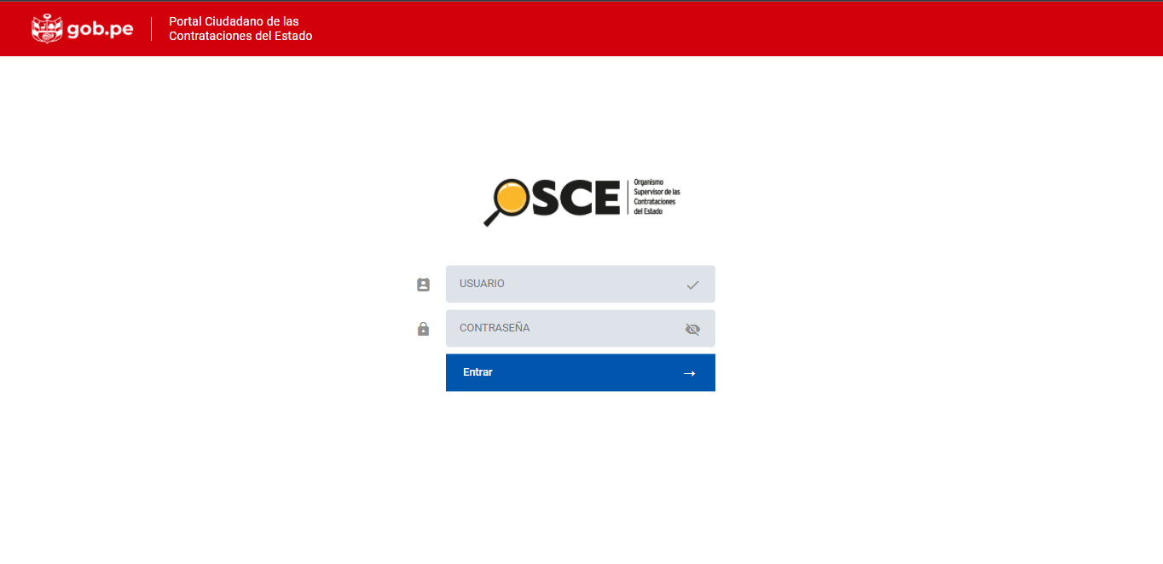

- SELECCIONAR MENU
Una vez que se haya ingresado al sistema de manera correcta, se debe seleccionar el menú Dashboard situado al lado izquierda de la web. Dentro de este menú se deberá elegir la opción de Contáctenos.
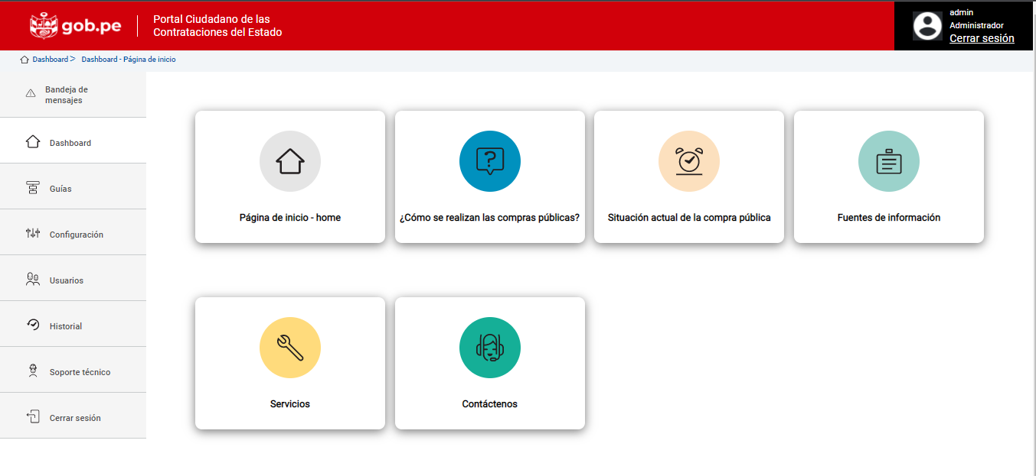

- EDICIÓN DE SECCIÓN PRINCIPAL CONTÁCTENOS
Al seleccionar la sección principal Contáctenos la web nos redireccionará a un módulo donde se podrá modificar toda la información almacenada dentro de la sección principal. Esta sección cuenta con cinco partes importantes los cuales son: Titulo con imágenes y texto, etiquetas, información, oficina mapa y banner lateral.

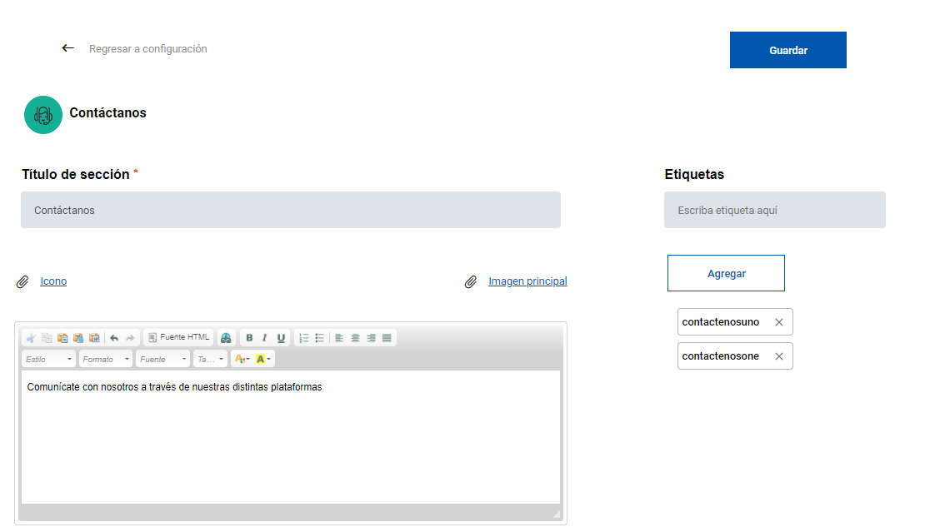

  - EDITAR TITULO, IMÁGENES Y PARRAFO
En esta parte se podrá redactar un título especifico por el usuario. También se podrá adjuntar imagen para el icono que se posicionará en el lado izquierdo del título y el párrafo, además de ello se podrá adjuntar una imagen principal que se situará al lado derecho. Por último, en el párrafo se puede colocar un texto informativo o de relevancia dependiendo del contexto que este determinado a desarrollar. Todo esto se puede verificar en el lado del portal público una vez se hayan aprobado los cambios por el usuario administrador.

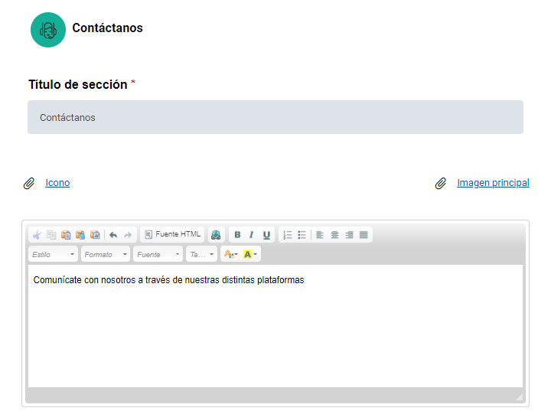
  - EDITAR ETIQUETAS
En esta sección se puede agregar o eliminar etiquetas referentes a la sección principal, las etiquetas nos permiten hacer una búsqueda más fácil y rápida desde el portal web público Observatorio. Estos cambios solo se verán reflejados en el portal Observatorio una vez que el usuario administrador haya aprobado las modificaciones.
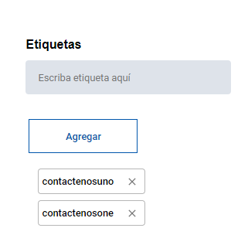

  - EDITAR SUB SECCIÓN INFORMACIÓN
En esta parte contamos con las opciones de agregar, editar y eliminar secciones. Todo esto se puede verificar en el lado del portal público una vez se hayan aprobado los cambios por el usuario administrador.
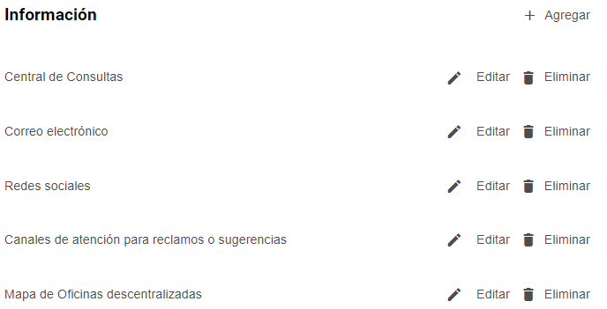

    - AGREGAR OPCION
Nos situará en un módulo donde se podrá crear una nueva sección dentro de la sección Información. En esta opción podremos colocar un título para la sección nueva y también un párrafo donde se podrá colocar un texto informativo o de relevancia dependiendo del contexto que este determinado a desarrollar.
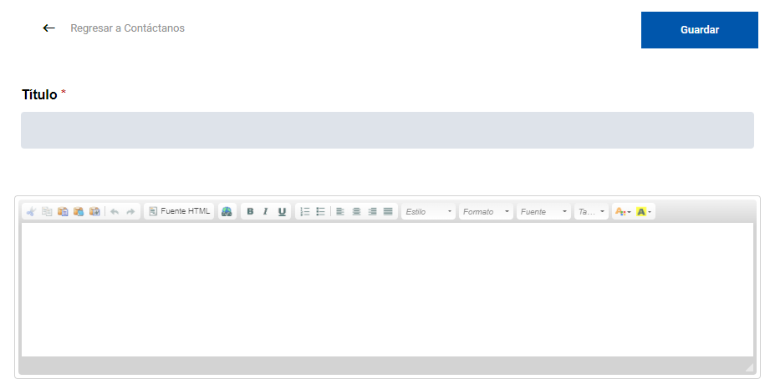
    - EDITAR OPCION
En esta opción se mostrará la información de la sección creada como el título y el párrafo previamente registrados. Además, contamos con la opción de agregar, editar y eliminar sub opciones.
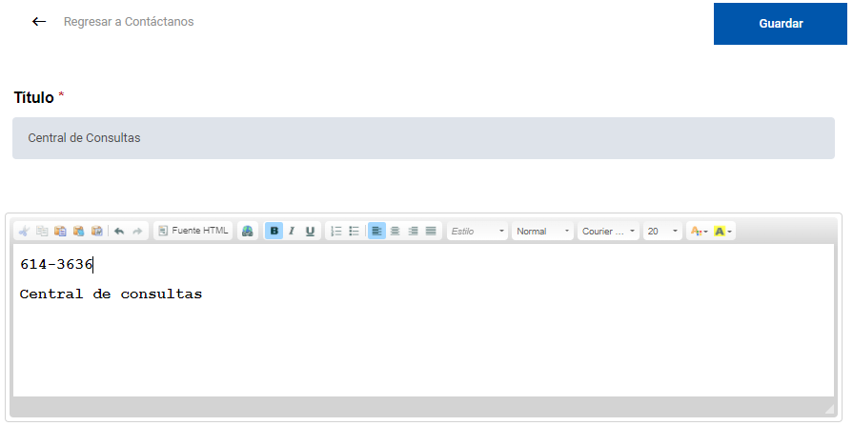
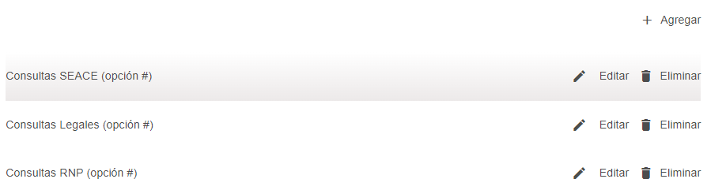

      - AGREGAR SUB OPCION
En esta opción para agregar una nueva sub opción se mostrará un modal para poder agregar un título. También, se puede añadir un icono que se posiciona al lado izquierdo del título, este icono tiene la opción de poder ser visualizado o no. Por último, se tiene la opción de agregar un enlace al título el cual también cuenta con la opción de visualización.
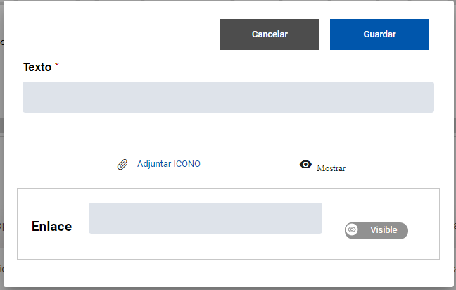
      - EDITAR SUB OPCION
En esta opción podemos modificar una sub opción a seleccionar
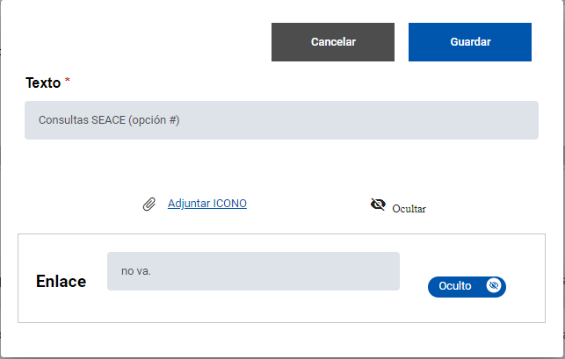
      - ELIMINAR SUB OPCION
Nos permite eliminar una sub opción creada previamente.

    - ELIMINAR OPCION
Esta opción nos permite eliminar una opción creada previamente en la sección principal.

  - EDITAR SUB SECCIÓN OFICINA MAPA
En esta parte contamos con las opciones de agregar, editar y eliminar marcadores que aparecerán en el mapa ubicado en el portal público. Todo esto se puede verificar en el lado del portal público una vez se hayan aprobado los cambios por el usuario administrador.
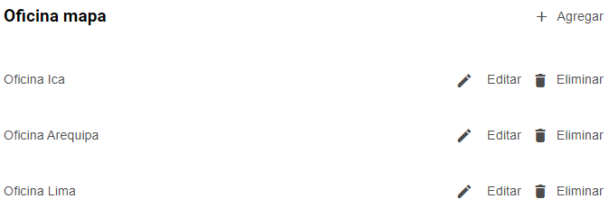

    - AGREGAR OFICINA MAPA
Nos mostrará un dialogo donde se podrá agregar el nombre de la oficina y un punto geográfico para una oficina de la OSCE dentro de la sección Información.
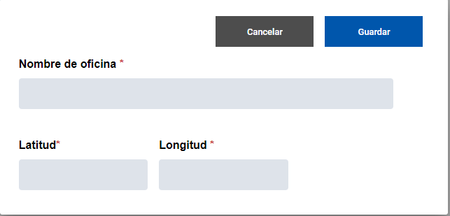

    - EDITAR OFICINA MAPA
En esta opción se mostrará la información de la oficina mapa agregador con anterioridad, la cual podremos actualizar de manera manual.
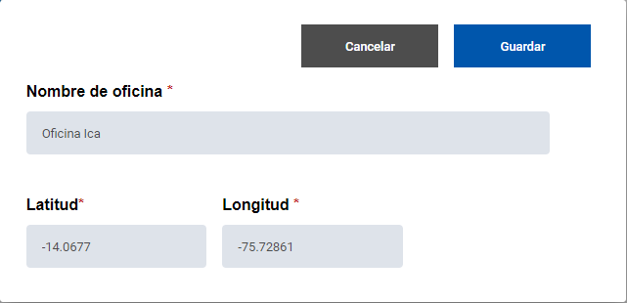

- EDITAR OFICINA MAPA
Nos permite eliminar una oficina mapa creada previamente.

  - EDITAR SUB SECCIÓN BANNER LATERAL
En esta parte contamos con las opciones de agregar, editar y eliminar secciones para banner lateral. Todo esto se puede verificar en el lado del portal público una vez se hayan aprobado los cambios por el usuario administrador.
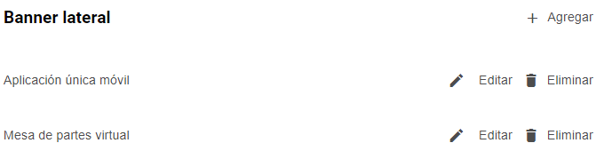

    - AGREGAR BANNER
Nos situará en un módulo donde se podrá crear una nueva sección dentro de la sección Información. En esta opción podremos colocar un título para la sección nueva, también se podrá establecer un enlace de tipo externo o interno, el nombre que llevará el botón que nos redireccionará al enlace que se establecerá y por último podremos adjuntar una imagen que será usado como fondo del banner.
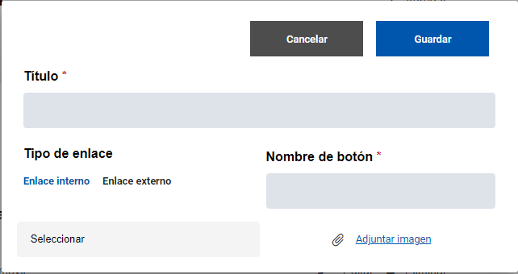
    - EDITAR BANNER
En esta opción se mostrará la información del banner creado con anterioridad o ya existente, se tienes las mismas opciones del agregar banner.

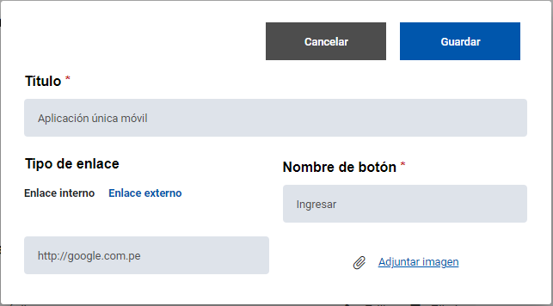

    - ELIMINAR OPCION
Esta opción nos permite eliminar un banner lateral creado previamente en la sección principal.

